Правительство Москвы

Департамент образования города Москвы

Государственное бюджетное образовательное учреждение
Дополнительного профессионального образования
«Центр военно-патриотического и гражданского воспитания»

Материалы мастер-класса
для руководителей физического воспитания, педагогов дополнительного образования, педагогов-организаторов и воспитателей кадетских классов
по теме:
«Ознакомление с передовым опытом работы педагогов дополнительного образования по патриотической направленности»
(18 ноября 2014 года)

Москва 2014

А.Б. Саблин
Старший методист отдела организационно-методического сопровождения программ дополнительного образования детей и молоднежи ГБОУ ДПО «Центра военно-патриотического и гражданского воспитания»
Ответственный
редактор

Составители: Саблин А.Б.
Здравомыслова Л.В.

В издание включены правила по спортивно-патриотической игре «Патриотбол», а также типовое положение по организации и проведению «Патриотбола».
Рекомендовано педагогам дополнительного образования, педагогам-организаторам, преподавателям физического воспитания, воспитателям кадетских классов, студентам и методистам образовательных учреждений.

Содержание

Правила спортивно-патриотической игры
«Патриотбол» ……………………………………………………3

Типовое положение по проведению турнира по
спортивно-патриотической игре «Патриотбол»……………..20

Приложение……………………………………………………..24

Правила спортивно-патриотической игры
«ПАТРИОТБОЛ»

ПРАВИЛО ПЕРВОЕ – ИГРА

1.1 Игра в ПАТРИОТБОЛ.
В ПАТРИОТБОЛ играют две (2) команды, в каждой из которых по пятнадцать (15) игроков (юноши и девушки). Цель каждой команды состоит в том, чтобы выполнить поставленные перед ними тактические задачи с соблюдением положений настоящих правил, с наибольшим количеством очков чем у соперника. Игрой управляют судьи инструкторы и секретарь.
1.2 Задачи: Игра состоит из пяти эпизодов, в каждом из которых требуется выполнить определенную тактическую задачу, которая обусловлена и регламентирована настоящими правилами. Каждый эпизод имеет свое название, которое отражает смысловую нагрузку выполняемых игроками тактическо-игровых действий.
1.3 Победитель игры: Победителем становится команда, которая по итогам пяти эпизодов, набрала наибольшее количество очков.

ПРАВИЛО ВТОРОЕ – ПЛОЩАДКА И ОБОРУДОВАНИЕ

2.1 Игровая площадка: Игровая площадка должна представлять собой плоскую твердую поверхность с нанесенной стандартной разметкой и соответствующим оборудованием для игр баскетбол, волейбол и мини футбол.
2.2 Зоны ожидания команд. Зоны ожидания команд находится вне пределов игровой площадки, но в непосредственной близости от игровых линий.
2.3 Расположение секретарского стола: Секретарский стол располагается в зоне ожидания команд.
2.4 Требуется следующее оборудование и инвентарь: мяч баскетбольный, мячи волейбольные (4 штук), мячи футбольные (10 штук), конусы разметочные (высота 50 – 70 см, 6 штук и фишки разметочные высота 5 см, 10 штук), обручи гимнастические (12 штук)

ПРАВИЛО ТРЕТЬЕ – КОМАНДЫ

3.1 Член команды допущен к участию в игре, когда он получил разрешение играть за команду в соответствии с положением (регламентом) организации, проводящей турнир.
3.2 Член команды имеет право играть, если его фамилия была внесена в протокол перед началом игры.
3.3 Каждая команда должна состоять из: Не более чем пятнадцати (15) членов команды, имеющих право играть, включая капитана.
3.4 Вся экипировка, используемая игроками, должна быть предназначена для игры. Любая экипировка дающая незаслуженное преимущество, не разрешена.
3.5 Игроки не должны носить экипировку (предметы), которая может нанести травму другим игрокам.
3.6 В случае травмы игрока(-ов) судьи-инструкторы могут остановить игру.
3.7 Если необходимо защитить травмированного игрока, судьи-инструкторы могут остановить игру немедленно.
3.8 Капитан (КАП.) – это игрок, который в качестве представителя своей команды на игровой площадке может обращаться в вежливой форме к судьям-инструкторам в течение игры для получения информации или консультации не дающей преимущество его команде.
3.9 Не позднее чем за десять (10) минут до времени начала игры, указанного в расписании, каждый капитан или его представитель должен передать секретарю список с фамилиями членов команды, которые допущены к участию в игре.

ПРАВИЛО ЧЕТВЕРТОЕ – ИГРОВЫЕ ПОЛОЖЕНИЯ

4.1 Игра состоит из пяти (5) эпизодов в которых необходимо выполнить определенные тактические задачи.
4.2 1-й эпизод «ПАКЕТБОЛ»
4.2.1 Задача: доставить пакет (волейбольный мяч) до своего игрока на противоположной стороне соперника.
4.2.2 Описание игры: Игра проводится на стандартной волейбольной площадке.
Для игры необходимо три (3) волейбольных мяча, двенадцать (12) гимнастических обручей.
Матч обслуживают три (3) судьи-инструктора (один (1) судья на вышке, двое (2) располагаются вне площадки, но в непосредственной близости от нее, по одному на каждой половине площадки играющих команд).
Одновременно на площадке находится по семь (7) игроков от каждой команды, причем шесть (6) из них на одной половине, а один (1) на половине площадки соперника. Шесть (6) игроков располагаются в шести (6) гимнастических обручах (см. рис.1), границы обруча лимитируют передвижения игрока в нем. Воздушные границы обруча отсутствуют. Положение игрока определяется по контакту с площадкой. Выход игрока из обруча или передвижения обруча движением ноги или другой частью тела, является нарушением правил, в этом случае очко присуждается команде соперника. Если же обруч сдвинулся с места после непосредственного контакта с седьмым игроком, то очко присуждается противоположной команде.
В распоряжении одного из шести игроков той и другой команды на площадке, имеется волейбольный мяч («мяч-перехватчик»), с помощью которого можно помешать доставке «пакета» (основной игровой мяч (выделяется по цвету, либо отличительной меткой)), седьмому игроку команде противника, находящегося на данной половине площадки. В случае ловли седьмым игроком «пакета» команде присуждается одно (1) очко. Перед ловлей «пакета» седьмым игроком, мяч не должен касаться площадки, но может касаться других игроков на половине площадки. Если мяч коснулся площадки, и им овладел седьмой игрок, то ему необходимо перебросить мяч через сетку одному из шести своих партнеров на противоположной стороне, чтобы получить обратно от них «пакет».
Чтобы «пакет» не попал в руки седьмого игрока соперника, игроки могут ловить «пакет», отбивать (либо руками, либо мячом-перехватчиком) его в сторону, но при этом оставаться в пределах границах обруча, главное, чтобы пакет не попал в руки седьмого игрока соперника. Команда может пользоваться «мячом перехватчиком» скольугодно раз, но только если он не покинул пределы площадки, и находиться (или катиться) в непосредственной близости от игрока находящегося в обруче. Количество передач мячом-перехватчиком у команды неограниченно. Количество передач «пакетом» на своей половине площадки не должно превышать 2 (двух) раз.

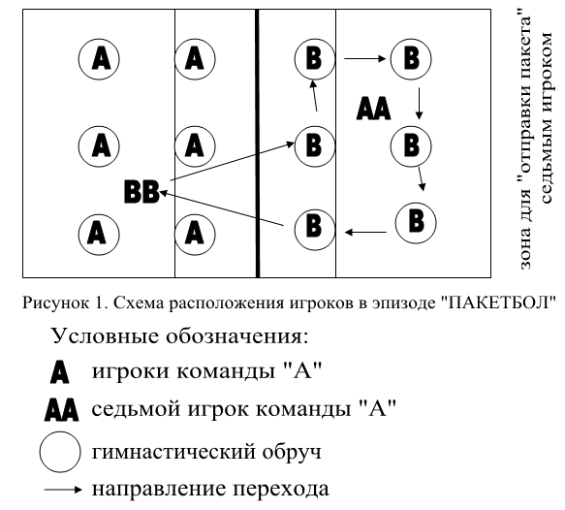

В случае если игрок находящийся в обруче поймал «пакет», то ему необходимо перебросить его через сетку таким образом, чтобы седьмой игрок из его команды находящийся на половине соперника, поймал бы этот «пакет». Седьмые игроки могут свободно перемещаться в пределах половины площадки соперника, но не имеют право заходить в пределы границы обруча, в котором стоит противник (для седьмого игрока существуют воздушные границы обруча, которые нельзя пересекать).
Если игрок находящийся в обруче отбил «пакет», либо мячом-перехватчиком или рукой, и мяч покинул пределы площадки, то в этом случае седьмой игрок выполняет «отправление пакета в тыл» (перебрасывание мяча через сетку руками(ой)) любым удобным ему способом, из любого места перед лицевой линией площадки соперника и при этом не заступая за нее. Необходимо чтобы «пакет» был доставлен точно в руки одному из шести членов своей команды, находящихся на противоположной половине. При этом седьмой игрок соперника имеет право мешать получению пакета, с целью овладения им, не нарушая границ обручей в которых находятся игроки. Если при «отправление пакета в тыл» мяч уходит за пределы площадки, то очко присуждается команде соперника.
Если игрок находящийся в обруче отбил «пакет», либо мячом-перехватчиком или рукой, и мяч попал в руки к одному из членов своей команды, то в этом случае, игрок поймавший отбитый мяч, может перебрасывать его через сетку на сторону соперника, при этом постараться что бы «пакет» был доставлен точно в руки седьмому игроку своей команды находящемуся на противоположной половине.
Начало игры: с помощью жребия определяется команда которая будет «отправлять пакет» первой. Отправление «пакета» осуществляется седьмым игроком, путем перекидывания (перебрасывания) мяча на половину площадки где располагаются остальные шесть игроков его команды. В момент отправки «пакета» седьмым игроком, «мяч-перехватчик» находится у любого из шести игроков противоположной команды, а седьмой игрок находится в любом месте на лицевой линии и может ее пересеч, как только пакет перестал контактировать с руками седьмого игрока отправляющего мяч на противоположную сторону площадки.
Игра состоит из (2) двух партий.
Каждая партия длится до тех пор, пока одна из команд не достигнет рубежа в одиннадцать (11) очков. По окончании каждой партии команды меняются площадками.
В составе каждой команды должно быть не более пятнадцати (15) и не менее семи (7) игроков, которые должны быть указаны в технической заявке на игру, и представлены секретарю перед ее началом.
Замены игроков можно осуществлять в любой из временных отрезков игры, перед «отправлением пакета» седьмым игроком из-за лицевой линии.
Игроки меняются позициями по часовой стрелке после полученной вновь возможности отправить «пакет», седьмым игроком. Порядок и схема перехода представлены на рисунке 1. Переход осуществляется перед «отправлением пакета» седьмым игроком из-за лицевой линии.

4.3 2-й эпизод «САЛЮТБОЛ»
4.3.1 Задача: вынудить команду соперника совершить ошибку при перебрасывании через сетку одновременно четырех (4) волейбольных мячей.
4.3.2 Описание игры: Игра проводится на стандартной волейбольной площадке. Для игры необходимо четыре (4) волейбольных мячей (один из мячей является «призовым» (отличается цветом или специальной меткой), за который начисляется два (2) балла).
Матч обслуживают три (3) судьи-инструктора (один (1) судья на вышке, двое (2) располагаются вне площадки, но в непосредственной близости от нее, по одному на каждой половине площадки играющих команд).
Одновременно на площадке находится по шесть (6) игроков от каждой команды, которые располагаются строго на своих половинах поля.
Начало игры: По два (2) игрока от каждой команды располагаются вдоль своей лицевой линии, за пределами площадки (см. рис.2). У каждого из них в руках по мячу. Владение призовым мячом определяется по жребию. Игроки одной команды могут располагаться вдоль лицевой линии как угодно близко или далеко друг от друга, при этом нельзя заступать за лицевую линию.

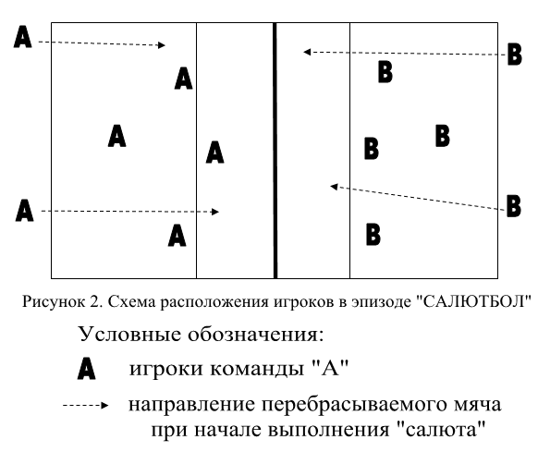

По свистку судьи-инструктора, двое игроков с мячами (находящиеся за лицевой линией) из каждой команды начинают «салютовать» (перебрасывать мячи через сетку на сторону соперника руками, любым удобным способом). За каждое касание мячом пределов площадки соперника, команде начисляется один (1) балл, а касание «призовым» мячом два (2) балла. Если переброшенный мяч коснулся площадки вне ее границ, и мяча при этом не касался соперник, то один (1) балл начисляется сопернику, а касание «призовым» мячом два (2) балла. Если же мяч коснулся площадки вне ее пределов от рук соперника, то команде, перебросившей этот мяч начисляется один (1) балл, а касание «призовым» мячом два (2) балла. «Салют» продолжается до тех пор, пока одна из команд не наберет три (3) балла. За каждые три 3 балла команде начисляется одно (1) очко.
Если во время «салютования», в руках у игроков одной из команд одновременно окажется три (3) мяча, раздается свисток судьи-инструктора определившего владение трех мячей у одной команды и одно (1) очко присуждается команде соперника.
Перед началом каждого нового розыгрыша «призовой мяч» находится у команды победившей в последнем розыгрыше.
Игра продолжается до одиннадцати (11) очков. Состоит из двух (2) партий. По окончании каждой партии команды меняются площадками.
В составе каждой команды должно быть не более пятнадцати (15) и не менее семи (7) игроков, которые должны быть указаны в технической заявке на игру, и представлены секретарю перед ее началом.
Замены игроков можно осуществлять в любой из временных отрезков игры, после набранных трех (3) баллов одной из команд перед свистком судьи-инструктора разрешающего произвести «салют» обоим командам.
Во время салюта игроки могут меняться позициями и перемещаться в любом направлении в пределах своей половины площадки, и если потребуется за ее пределами (насколько позволит спортивный зал), но не переходить на сторону соперника. Продолжение центральной линии к боковым стенам спортивного зала, считается границей площадок каждой из команд, за которую игроки соперника не должны заступать или переходить.

4.4 3-й эпизод «ДЕСАНТБОЛ»
4.4.1 Задача: осуществить захват высоты (попадание баскетбольным мячом в корзину противоположной команды) соперника.
4.4.2 Описание игры: Игра проводится на стандартной баскетбольной площадке. Для игры необходим один (1) баскетбольный мяч (№6).
Матч обслуживают три (3) судьи-инструктора (один (1) судья располагается около центральной линии (на стороне ближе к секретарскому столику, двое (2) других располагаются вне площадки, но в непосредственной близости от нее, вдоль лицевых линий, по одному на каждой половине площадки играющих команд).
Одновременно на площадке находится по пять (5) игроков от каждой команды, которые располагаются следующим образом. В тыловой зоне команды находится два (2) игрока и три (3) игрока соперника, соответственно в передовой зоне команды находятся три (3) игрока и два (2) игрока соперника (см. рис. 3). Ни один из игроков обеих команд не может заступать или переходить за центральную линию. В случае нарушения данного правила, мяч передается сопернику. Таким образом всегда на одной из сторон площадки находится только пять (5) игроков. Три (3) игрока из одной команды (которые должны «захватить высоту» (забросить мяч в кольцо)) и два (2) игрока из другой (которые должны помешать трем игрокам команде соперника «захватить высоту»).
Каждый раз, когда команда «захватывает высоту» соперника ей присуждается очки в соответствии с правилами баскетбола касающиеся начисления очков в зависимости от условий выполнения броска. Игра продолжается до одиннадцати (11) очков. Состоит из двух (2) партий. По окончании каждой партии команды меняются площадками.

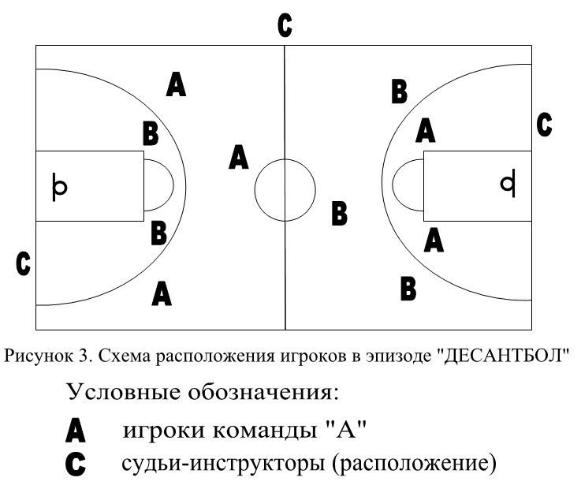

В составе каждой команды должно быть не более пятнадцати (15) и не менее семи (7) игроков, которые должны быть указаны в технической заявке на игру, и представлены секретарю перед ее началом.
Замены игроков можно осуществлять в любой из временных отрезков игры, но только перед вводом мяча в игру из-за лицевой (после «взятия высоты» или ушедшего в аут мяча) или боковой линии.
Во всем остальном игра проводится по официальным правилам баскетбола (см. официальные правила), с одним исключением, у троих игроков в передовой зоне, отсутствует дриблинг, они могут только с помощью передач осуществлять «захват высоты». В случае нарушения данного правила, мяч передается сопернику.

4.5 4-й эпизод «ШТУРМБОЛ»
4.5.1 Задача: первыми овладеть «крепостью» (оборонительная полоса состоящая из конусов) противника (сбить футбольным мячом в ограниченной зоне противоположной команды три (3) конуса).

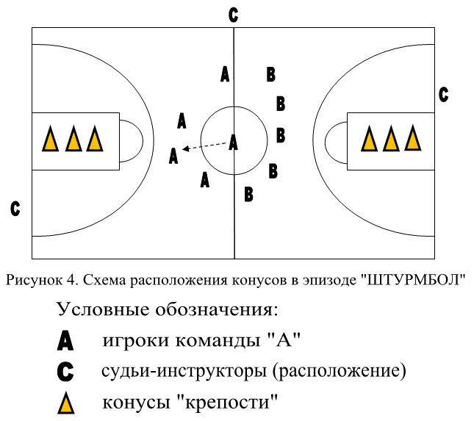

4.5.2 Описание игры: Игра проводится на стандартной площадке для баскетбола. Для игры необходим один (1) футбольный мяч (№5) и шесть (6) конусов, которые располагаются в ограниченной зоне по три (3) штуки на обеих сторонах площадки (см. рис.4).
Матч обслуживают три (3) судьи-инструктора (один (1) судья располагается около центральной линии (на стороне ближе к секретарскому столику, двое (2) других располагаются вне площадки, но в непосредственной близости от нее, вдоль лицевых линий, по одному на каждой половине площадки играющих команд).
Одновременно на площадке находится по пять (5) игроков от каждой команды.
Начало игры: Игроки располагаются около центрального круга и вдоль центральной линии, причем все игроки находятся строго на своей половине площадки и не могут заступать или переходить за центральную линию или в круг до того пока мяч не будет правильно веден в игру игроком одной из команд, который получил это право по жребию (проводится судьёй-инструктором перед началом игры с капитанами команд). Мяч вводится в игру руками и откидывается обязательно назад в тыловую зону одному из своих партнеров. Как только мяч покинул руки игрока вводящего мяч от середины центрального круга, все остальные игроки могут начать движение и пересекать центральную линию.
Для перемещения мяча по площадки, игроки имеют право только передавать мяч руками, при этом запрещается выполнять более трех (3) шагов с мячом. Катить мяч, выполнять ведение (дриблинг), играть ногами запрещается.
Игроки с помощью передач должны на столько близко приблизится к ограниченной зоне (и на сколько позволит соперник), чтобы можно было произвести точный бросок по одному из трех (3) стоящих в ней конусов. Любое касание мячом конуса считается попаданием, и сбитый конус убирается. После этого команда конус которой был сбит вводит мяч в игру от середины центральной линии. Правила ввода мяча в игру описаны выше (см. выше «начало игры»). Данная процедура происходит каждый раз после сбитого конуса одной из команд.
Игроки обеих команд не имеют право заступать и заходить в ограниченную зону (баскетбольный прямоугольник) где располагается оборонительная полоса. В случае если судья-инструктор зафиксировал нарушение данного правила, то по оборонительной полосе нарушевшей правило команде, назначается «штрафной бросок».
«Штрафной бросок» осуществляется строго из середины центрального круга. Игрок выполняющий бросок не должен двигать ногами и сходить с определенного для броска места пока мяч не пересечёт ограниченную зону. Обе ноги у игрока располагаются строго на центральной линии. Бросок осуществляется руками, любым удобным игроку способом. Во время выполнения «штрафного броска» все остальные игроки обеих команд, располагаются за центральной линией, за спиной исполняющего штрафной бросок. Если при выполнении «штрафного броска» мяч не коснулся конуса, то команда выполнявшая бросок будет вводить мяч в игру из-за боковой линии, в месте где она пересекается с центральной линией. Если мяч коснулся конуса, сбитый конус убирается и команда конус которой был сбит вводит мяч в игру от середины центральной линии.
Если во время игры мяч покидает пределы площадки от игрока одной из команд, то право на владение мячом передается сопернику, который вводит мяч в игру только из-за пределов боковой линии, к месту ближайшему выхода мяча за пределы площадки.
Нарушения: нарушение – это несоблюдение Правил игры.
Наказание: при нарушении игроками настоящих Правил, команде назначается «штрафной бросок». Все нарушения фиксируются в официальном протоколе игры. Следующие действия игрока являются нарушением:
- захват или заплетание руки или локтя соперника для получения незаслуженного преимущества;
- отталкивание от соперника с целью помешать ему сыграть по правилам;
- игрок не должен держать, блокировать, толкать, сталкиваться, ставить подножку или препятствовать передвижению соперника, выставляя кисть, руку, локоть, плечо, бедро, колено, голень или ступню либо сгибаясь неестественным образом, а также совершать любые грубые или насильственные действия.
Игра продолжается до тех пор, пока одна из команд первая не собьет оборонительную полосу противника (все три (3) конуса). За каждый сбитый конус команде начисляется одно (1) очко. После того как команда сбила все конусы соперника, судьи-инструкторы останавливают игру для выставления в ограниченной зоне соперника новой оборонительной полосы из трех (3) конусов, а также «достраивают» оборонительную полосу противоположной команде до трех (3) конусов, если сопернику удалось сбить в данном розыгрыше один (1) или два (2) конуса. Игра продолжается до одиннадцати (11) очков. Игра состоит из двух (2) партий. По окончании каждой партии команды меняются площадками.
В составе каждой команды должно быть не более пятнадцати (15) и не менее десяти (10) игроков, которые должны быть указаны в технической заявке на игру, и представлены секретарю перед ее началом.
Команды играют пятерками. Пока одна из команд не «овладела крепостью» (сбитые три (3) конуса), замены запрещены, за исключением получения травмы игроком. После «овладения крепостью», для нового «штурма», команды обязаны выставить новых пять (игроков), не принимавших участия в предыдущем розыгрыше. Запрещается одному игроку участвовать в двух (2) штурмах подряд.

4.6 5-й эпизод «ЛАДОГАБОЛ»
4.6.1 Задача: быстрее соперника доставить «продовольствие» (пяти (5) футбольных мячей) до места назначения.
4.6.2 Описание игры: Игра проводится на стандартной площадке для мини-футбола. Для игры необходимо десять (10) футбольных мячей (№5) и десять (10) разметочных фишек, которые располагаются по пять (5) штук, вдоль боковых линий, в зигзагообразном порядке на обеих сторонах площадки (см. рис.5).
Матч обслуживают четыре (4) судьи-инструктора (по одному (1) судьи располагается около центральной линии (на противоположных сторонах площадки), двое (2) других располагаются вне площадки, но в непосредственной близости от нее, вдоль лицевых линий около ворот, по одному на каждой половине площадки играющих команд).
Одновременно на площадке находится по пятнадцать (15) игроков от каждой команды.
Начало игры: Игра проводится в виде эстафеты. Пять (5) игроков располагаются вдоль боковой линии зигзагообразно, как указано на рис.5. Десять (10) остальных игроков располагаются в колонне друг за другом, в месте пересечения лицевой линии и дуги вратарской зоны, при этом заступать за лицевую линию игрокам запрещается.
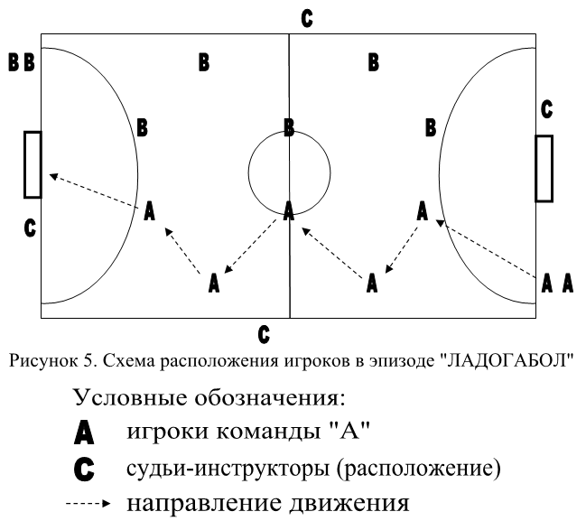

Первые игроки противоположных команд (стоящие в колоннах за лицевой линией) по сигналу судьи, выполняют диагональный пас ногой своему ближайшему партнеру стоящему внутри площадки. После паса игрок быстро перемещается на его место чтобы получить мяч от сзади стоящего его партнера за лицевой линией. Эту процедуру выполняет каждый из пяти стоящих зигзагобразно игроков. Получив передачу игрок выполняет пас следующему ближайшему игроку своей команды, который стоит впереди. Последний пятый игрок получив пас от партнера должен забить мяч в ворота и после этого выйти за лицевую линию, дожидаясь там своих партнеров.
Игрок выполняющий последний удар по воротам (мяч пересекает линию ворот), завершает первый этап эстафеты. Команде которая быстрее «доставила» пять (5) мячей в ворота за один этап начисляется одно (1) очко. После первого этапа, пять игроков пробивших по воротам, берут из ворот мячи и двигаются в исходное положение, передав мячи следующим пяти игрокам стоящих за лицевой линией. По сигналу судьи начинается второй этап эстафеты. Игроки выполняют те же самые действия что и в первом этапе. Этапы проводятся до тех пор пока одна из команд первой не наберет одиннадцати (11) очков.
Игра состоит из двух (2) партий. По окончании каждой партии команды меняются площадками.
В составе каждой команды должно быть не более пятнадцати (15) игроков, которые должны быть указаны в технической заявке на игру, и представлены секретарю перед ее началом.

4.7 Результаты каждого эпизода фиксируются в протоколе игры.

ПРАВИЛО ПЯТОЕ – СУДЬИ-ИНСТРУКТОРЫ, СЕКРЕТАРЬ: ОБЯЗАННОСТИ И ПРАВА

5.1 Судьи-инструкторы и секретарь данной игры не должны никоим образом быть связаны ни с одной из команд, находящихся на игровой площадке.
5.2 Судьи-инструкторы и секретарь должны проводить игру в соответствии с настоящими Правилами и не имеют права изменять их.
5.3 Судья-инструктор должен проверить и одобрить все оборудование и инвентарь, используемое во время игры, а также экипировку игроков. Определить официальные игровые часы.
5.4 Судья-инструктор имеет право остановить игру, когда этого требуют обстоятельства.
5.5 Судья-инструктор утверждает и подписывает протокол по окончании игры, что означает окончание игровой юрисдикции судей-инструкторов и их связи с игрой. Права судей вступают в силу за двадцать (20) минут до времени начала игры, указанного в расписании.
5.6 Судья-инструктор имеет право принимать решения по любым вопросам, специально не оговоренным в данных Правилах.
5.7 Решения, принятые судьями, являются окончательными и не могут быть оспорены или проигнорированы.
5.8 В распоряжение секретаря должен быть предоставлен протокол, и он должен записывать фамилии всех игроков.
5.9 Вести в хронологическом порядке изменение суммарного счета набранных очков, записывать нарушения, зафиксированные каждому игроку.

КОНЕЦ ОФИЦИАЛЬНЫХ ПРАВИЛ

Типовое положение
о турнире по спортивно-патриотической игре «ПАТРИОТБОЛ»
среди команд ГБОУ г. Москвы

- Общие положения.

Турнир по спортивно-патриотической игре «ПАТРИОТБОЛ» среди команд ГБОУ г. Москвы проводится ГБОУ ДПО ЦВПГВ, Департаментом образования г. Москвы, а также юридическим лицом или заинтересованными общественными организациями г.Москвы.

- Цели и задачи.
- воспитание патриотизма и формирование активной гражданской позиции;
- популяризация и внедрение массовых форм проведения коллективного содержательного досуга подрастающего поколения и молодежи;
- создание условий для формирования у учащихся колледжей патриотических ценностей посредством командно-спортивных игр;
- формирование среди учащихся коллективизма, личной ответственности за товарища и командный результат, лидерских качеств, дружбы и взаимовыручки;
- популяризация в г. Москве, привлечение учащихся колледжей к регулярным занятиям спортом;
- укрепление здоровья учащихся, воспитание потребности в здоровом образе жизни, развитии личности;
- выявление лучших команд среди коллективов ГБОУ г. Москва;
- пропаганда игры «Патриотбол» как одной из наиболее востребованных, актуальных, содержательных и полезных форм совместного досуга детей, молодежи и взрослого населения.

- Организация и руководство Первенства.

Организаторы турнира:
- ГБОУ ДПО ЦВПГВ г. Москва;
- Департамент образования г.Москвы;
- ООО «СпортУниверФитнес».
Руководство проведением турнира осуществляется организационным комитетом (далее «оргкомитет»).

4. Место и сроки проведения турнира.

Турнир проводятся с октября 2014 г. по май 2015 г. в спортивных залах колледжей и площадках предоставляемых организаторами турнира, согласно расписанию, утвержденному главным судьей и оргкомитетом.
Турнир проводится в три этапа:
1 этап – предварительный (01.10.14 – 30.03.15 г.г.).
Проводится согласно Положению Турнира.
Команды, подавшие заявки на участие в турнире играют по круговой системе.

2 этап – отборочный (апрель 2015 г.).
Проводится согласно Положению Турнира.
Цель - выявление победителей для определения участников финальных игр.
Отборочные игры проводятся по олимпийской системе.
Победители выходят в 3 этап турнира.

3 этап - Финал Турнира (май 2015 г.).
Проводится согласно Положению Турнира.
Цель – выявление победителей среди коллективов ГБОУ г. Москвы.
График проведения составляется и утверждается оргкомитетом.
Победители и призеры награждаются кубками, медалями.
Важно: сроки 2 и 3 этапов могут быть изменены по решению оргкомитета турнира.

5. Участники и условия проведения Турнира.

Турнир проводятся согласно данному Положению, и правилам «Патриотбола» (приложение 1).
К турниру допускаются учащиеся ГБОУ (определенного возраста), изъявивших желание принять участие в данном турнире.

В заявке на турнир - не более 25 игроков, руководитель коллектива, помощник руководителя, сопровождающий команду. Дозаявка игроков в течение турнира не разрешается.
В состав команды могут быть включены как юноши так и девушки.
За команду ГБОУ могут выступать только учащиеся данного образовательного учреждения.
Заявка соответствующей формы на участие в соревнованиях должна быть заверена директором ГБОУ и врачом.
ГБОУ принимающая у себя игры турнира должна обеспечить: порядок и безопасность проведения турнира (комендантскую бригаду), обслуживающий персонал (медработник, секретарский аппарат), табло (возможно перекидное), инвентарь.

6. Награждение.

На финальном этапе турнира игроки и руководители команд-призеров награждаются медалями, кубками и дипломами. Победитель финального этапа награждается поездкой в летний спортивно оздоровительный лагерь.

7. Финансирование.

Финансирование турнира осуществляется организаторами.
Расходы, связанные с судейством игр на всех этапах турнира несёт ГБОУ ДПО ЦВПГВ и ООО «СпортУниверФитнес».
Наградную продукцию и спортивное сооружение для проведения финального этапа предоставляет ООО «СпортУниверФитнес».

8. Заявки

Заявки на участие подаются на сайте www………….. оригинал заявки (с оригиналами печатей) подаётся в оргкомитет турнира до 1 октября 2014 г.

Приложение
Спортивно-патриотическая игра «ПАТРИОТБОЛ» ПРОТОКОЛ
Игра № __________ Команда А: ______________ Команда Б: ________________ Время _________ Место __________
Команда А: ______________ |  |  |  |  |  |  |  | Текущий счет
№ | Фамилия, Имя | Нарушения |  |  |  |  |  | «Пакетбол» |  |  | «Салютбол» |  |  | «Десантбол» |  |  | «Штурмбол» |  |  | «Ладогабол»
1 |  |  |  |  |  |  |  | 1 партия |  |  | 1 партия |  |  | 1 партия |  |  | 1 партия |  |  | 1 партия
2 |  |  |  |  |  |  |  | А | Б |  | А | Б |  | А | Б |  | А | Б |  | А | Б
3 |  |  |  |  |  |  |  | 1 | 1 |  | 1 | 1 |  | 1 | 1 |  | 1 | 1 |  | 1 | 1
4 |  |  |  |  |  |  |  | 2 | 2 |  | 2 | 2 |  | 2 | 2 |  | 2 | 2 |  | 2 | 2
5 |  |  |  |  |  |  |  | 3 | 3 |  | 3 | 3 |  | 3 | 3 |  | 3 | 3 |  | 3 | 3
6 |  |  |  |  |  |  |  | 4 | 4 |  | 4 | 4 |  | 4 | 4 |  | 4 | 4 |  | 4 | 4
7 |  |  |  |  |  |  |  | 5 | 5 |  | 5 | 5 |  | 5 | 5 |  | 5 | 5 |  | 5 | 5
8 |  |  |  |  |  |  |  | 6 | 6 |  | 6 | 6 |  | 6 | 6 |  | 6 | 6 |  | 6 | 6
9 |  |  |  |  |  |  |  | 7 | 7 |  | 7 | 7 |  | 7 | 7 |  | 7 | 7 |  | 7 | 7
10 |  |  |  |  |  |  |  | 8 | 8 |  | 8 | 8 |  | 8 | 8 |  | 8 | 8 |  | 8 | 8
11 |  |  |  |  |  |  |  | 9 | 9 |  | 9 | 9 |  | 9 | 9 |  | 9 | 9 |  | 9 | 9
12 |  |  |  |  |  |  |  | 10 | 10 |  | 10 | 10 |  | 10 | 10 |  | 10 | 10 |  | 10 | 10
13 |  |  |  |  |  |  |  | 11 | 11 |  | 11 | 11 |  | 11 | 11 |  | 11 | 11 |  | 11 | 11
14
15 |  |  |  |  |  |  |  | победитель
Тренер |  |  |  |  |  |  |  | *
Сопровождающий
 |  |  |  |  |  |  |  | 2 партия |  |  | 2 партия |  |  | 2 партия |  |  | 2 партия |  |  | 2 партия
Команда Б: ______________ |  |  |  |  |  |  |  | А | Б |  | А | Б |  | А | Б |  | А | Б |  | А | Б
№ | Фамилия, Имя | Нарушения |  |  |  |  |  | 1 | 1 |  | 1 | 1 |  | 1 | 1 |  | 1 | 1 |  | 1 | 1
1 |  |  |  |  |  |  |  | 2 | 2 |  | 2 | 2 |  | 2 | 2 |  | 2 | 2 |  | 2 | 2
2 |  |  |  |  |  |  |  | 3 | 3 |  | 3 | 3 |  | 3 | 3 |  | 3 | 3 |  | 3 | 3
3 |  |  |  |  |  |  |  | 4 | 4 |  | 4 | 4 |  | 4 | 4 |  | 4 | 4 |  | 4 | 4
4 |  |  |  |  |  |  |  | 5 | 5 |  | 5 | 5 |  | 5 | 5 |  | 5 | 5 |  | 5 | 5
5 |  |  |  |  |  |  |  | 6 | 6 |  | 6 | 6 |  | 6 | 6 |  | 6 | 6 |  | 6 | 6
6 |  |  |  |  |  |  |  | 7 | 7 |  | 7 | 7 |  | 7 | 7 |  | 7 | 7 |  | 7 | 7
7 |  |  |  |  |  |  |  | 8 | 8 |  | 8 | 8 |  | 8 | 8 |  | 8 | 8 |  | 8 | 8
8 |  |  |  |  |  |  |  | 9 | 9 |  | 9 | 9 |  | 9 | 9 |  | 9 | 9 |  | 9 | 9
9 |  |  |  |  |  |  |  | 10 | 10 |  | 10 | 10 |  | 10 | 10 |  | 10 | 10 |  | 10 | 10
10 |  |  |  |  |  |  |  | 11 | 11 |  | 11 | 11 |  | 11 | 11 |  | 11 | 11 |  | 11 | 11
11
12 |  |  |  |  |  |  |  | победитель
13 |  |  |  |  |  |  |  | *
14 |  |  |  |  |  |  |  | Финальный счет: Команда А ________ Команда Б ________
15 |  |  |  |  |  |  |  | Команда победитель: ________________________
Тренер
Сопровождающий |  |  |  |  |  |  |  | Судьи:

